Muzyka Klasa 5
„Na scenie w operze”

Zad. 1. Rozwiąż krzyżówkę. Odpowiedzi zapisz na kartce, zaznacz rozwiązanie.
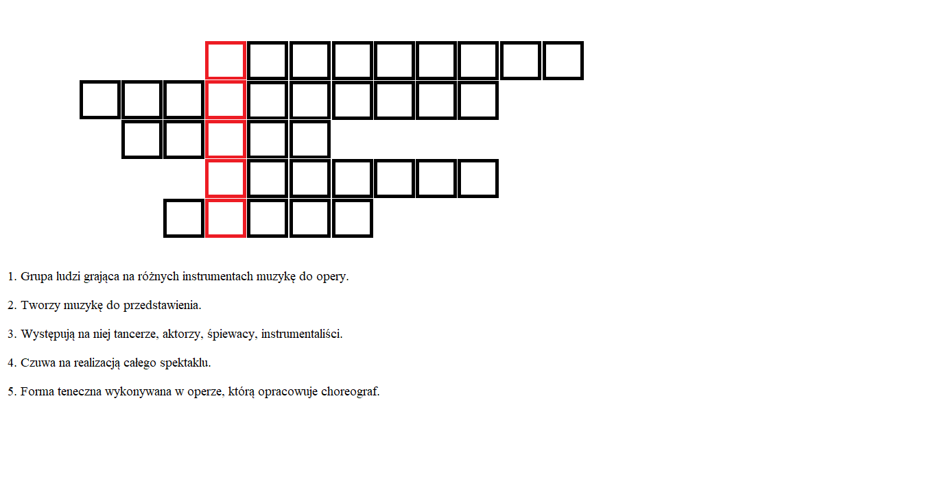
Zad. 2. Posłuchaj: https://www.youtube.com/watch?v=c7O91GDWGPU
Słychać sygnał trąbki, a potem orkiestra naśladuje tętent konnicy.

Zad. 3. Przeczytaj legendę o Wilhelmie Tellu.
Tę scenę zna niemal każdy: ojciec naciąga cięciwę, sprawdza wiatr, celuje i wypuszcza bełt. Strzała przelatuje ze świstem milimetry nad głową jego syna przeszywając czerwone, jesienne jabłko. Wilhelm Tell, na poły legendarny bohater, oddycha z ulgą. Tej próby nie wybaczy Austriakom już nigdy.
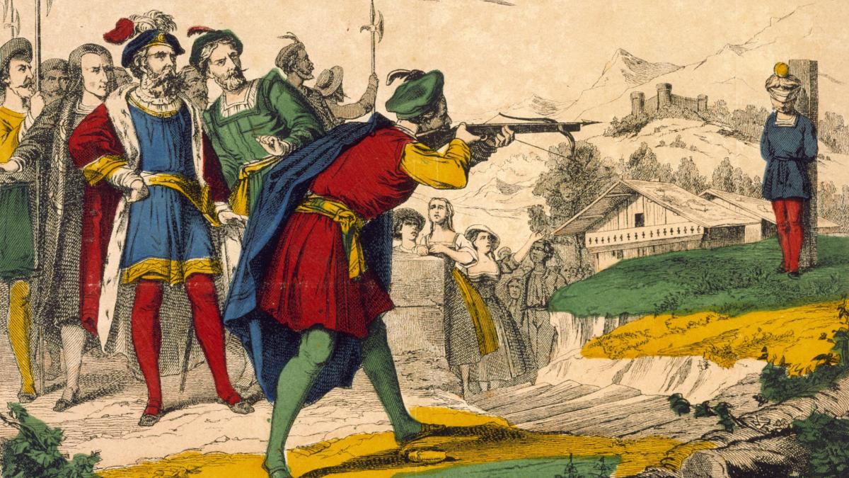
18 listopada 1307 roku Wilhelm Tell zestrzelił jabłko z głowy swojego syna.

Czy opera opowiadająca taką historię powinna być spokojna czy raczej mieć wartką akcję?
Zad. 4. ZAPAMIĘTAJ!

Gioachino Rossini to włoski kompozytor tworzący w XIX wieku, autor najpopularniejszych oper. Swoją pierwszą operę Rossini zaczął komponować już w wieku 14 lat! Był znany z wielkiego poczucia humoru. W dzieciństwie nie chciał się uczyć i był bardzo niesforny, więc rodzicie oddali go na naukę do kowala. Sławny kompozytor stwierdzić później, że i z tych zajęć wyniósł korzyści, ponieważ miarowe poruszanie się młotem udoskonaliło jego poczucie rytmu.

Zad. 5. Posłuchaj uwertury (rozpoczęcie opery) do opery "Sroka złodziejka":

https://www.youtube.com/watch?v=WoaOJ0aU_I0

